ALUMBRADO NAVIDEÑO EN MEDELLÍN
SALIDA: 15 DE DICIEMBRE
Horario: Anapoima: 11:00 p.m.
Apulo: 11:30 p.m.
Tocaima 12:00 a.m.

Itinerario:

DÍA 1: Salida hacia piedra peñol.
Día 2: Llegada y visita a la piedra del peñol (opcional: subida a la cima, NO INCLUYE), exploración del pueblo colonial y pintoresco Guatapé, y vuelta en ferri por el embalse, almuerzo típico y moto-tour por Guatapé. Check in y acomodación en hotel en Medellín, inicio del recorrido a la iluminación navideña en Medellín, Envigado y Sabaneta y alojamiento.
DÍA 3: desayuno, vista y tour en la comuna 13 el mejor sitio que visitaras, acompañado de guías locales, disfruta de artistas urbanos, trovadores, los mejores miradores, las mejores vistas, almuerzo, visita a parte comercial el hueco o metro cable (opcional), parada para cenar, regreso a municipio de origen.
INCLUYE: Transporte en bus de turismo, 1 desayuno, 2 almuerzos, 1 noche de alojamiento, vuelta en ferri, seguro de viaje, guía, tour de luces navideñas y visita de los sitios mencionados.
NO INCLUYE: 1 desayuno, escalada a la piedra, subida a metro cable, gastos no especificados en el plan.
IMPORTANTE: el valor de este viaje está establecido para acomodación múltiple, en caso de querer acomodación doble tendrá un costo adicional.
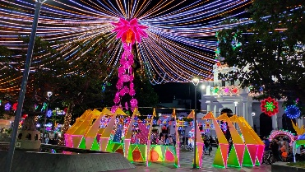

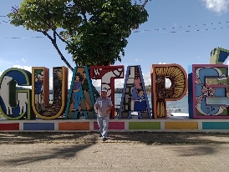
Registro Nacional de Turismo N° 164052

